SỞ GIÁO DỤC & ĐÀO TẠO TP HỒ CHÍ MINH  TRƯỜNG THCS & THPT VIỆT THANH  ĐỀ CHÍNH THỨC  (Đề gồm có 01 trang) | ĐỀ KIỂM TRA HỌC KÌ I  NĂM HỌC 2023 - 2024  Môn: Vật lý 9 – Lớp 9  Thời gian làm bài: 45 phút (không kể thời gian phát đề)  Ngày kiểm tra: ......./......../ 2023
Họ và Tên: ………………………............ Lớp: ..............
Số báo danh: ………………….......... Phòng thi: ............

Câu 1: (2,0 điểm)
Em hãy phát biểu và viết hệ thức của định luật Joule – Lenz, cho biết tên gọi, đơn vị của các đại lượng có trong hệ thức.
Câu 2: (1,0 điểm)
Hình bên là hình một công tơ điện được sử dụng tại mỗi gia đình.  a. Em hãy cho biết công dụng của công tơ điện.  b. Sau một tháng sử dụng các thiết bị điện thì số chỉ công tơ điện của một gia đình tăng thêm 465,5 số. Vậy, số chỉ này cho biết điều gì?  Hình 1 | 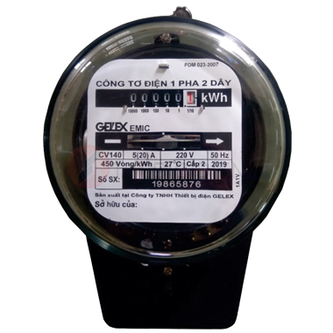
Câu 3: (0,5 điểm)
Tiết kiệm điện năng trong đời sống hằng ngày là một hành động vừa góp phần bảo vệ môi trường vừa tiết kiệm chi tiêu. Em hãy đề xuất hai biện pháp tiết kiệm điện trong nhà trường và tại gia đình.
Câu 4: (2,0 điểm) Em hãy vẽ lại hình 2 và hình 3 vào giấy làm bài, sau đó thực hiện đúng các yêu cầu sau:
a. Hãy xác định chiều đường sức từ tại hai  điểm A và B ở hình 2.  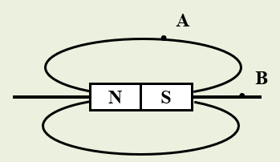  Hình 2 | b. Hãy xác định chiều đường sức từ tại hai điểm M, N và hai cực Bắc, Nam của ống dây ở hình 3.  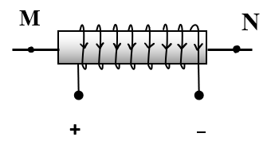  Hình 3
Câu 5: (1,75 điểm)
Trên một bếp điện có ghi 220 V – 1800 W, bếp điện này được sử dụng ở hiệu điện thế 220 V.
a. Em hãy giải thích số ghi trên bếp điện.
b. Mỗi ngày bếp điện được sử dụng trong 1,5 h. Hãy tính điện năng tiêu thụ và tiền điện phải trả cho việc sử dụng bếp trong một tháng (30 ngày) nếu giá 1 kWh điện năng là 2500 đồng.
Câu 6: (2,75 điểm)
Trong một đoạn mạch gồm hai điện trở R₁ = 25 Ω và R₂ = 30 Ω mắc nối tiếp nhau vào một nguồn điện có hiệu điện thế không đổi là 110 V.
a. Tính điện trở tương đương và cường độ dòng điện chạy qua đoạn mạch.
b. Tính nhiệt lượng tỏa ra trên R₁ trong 10 phút.
c. Mắc thêm vào mạch điện trên điện trở R₃ = R₂ song song với R₂ vào mạch điện trên thì cường độ dòng điện lúc này tăng hay giảm bao nhiêu ampe?
-------------------------HẾT-------------------------

TRƯỜNG THCS – THPT VIỆT THANH
MA TRẬN ĐỀ KIỂM TRA HỌC KỲ I – MÔN VẬT LÍ 9
NĂM HỌC 2023 – 2024
STT | NỘI DUNG KIẾN THỨC | ĐƠN VỊ KIẾN THỨC | CÂU HỎI THEO MỨC ĐỘ NHẬN THỨC |  |  |  |  |  |  |  | TỔNG SỐ CÂU | TỔNG THỜI GIAN | TỈ LỆ % | THỜI LƯỢNG GIẢNG DẠY | SỐ ĐIỂM TƯƠNG ĐƯƠNG | SỐ ĐIỂM CÂN CHỈNH | TỔNG SỐ CÂU TL
STT | NỘI DUNG KIẾN THỨC | ĐƠN VỊ KIẾN THỨC | NHẬN BIẾT |  | THÔNG HIỂU |  | VẬN DỤNG THẤP |  | VẬN DỤNG CAO
STT | NỘI DUNG KIẾN THỨC | ĐƠN VỊ KIẾN THỨC | CH TỰ LUẬN | THỜI GIAN | CH TỰ LUẬN | THỜI GIAN | CH TỰ LUẬN | THỜI GIAN | CH TỰ LUẬN | THỜI GIAN
1 | Điện học | 1. Định luật Ôm | 1 | 3 |  |  | 1 | 3 |  |  | 2 | 6 |  | 2 | 1 |  | 2
1 | Điện học | 2. Đoạn mạch nối tiếp | 1 | 3 |  |  |  |  |  |  | 1 | 3 |  | 1 | 0,5 |  | 1
1 | Điện học | 3. Đoạn mạch hỗn hợp |  |  |  |  |  |  | 1 | 5 | 1 | 5 |  | 1 | 0,5 |  | 1
1 | Điện học | 4. Công -Công suất | 2 | 4 |  |  |  |  |  |  | 2 | 4 |  | 1 | 1 |  | 2
1 | Điện học | 5. Điện  năng tiêu thụ | 1 | 2 | 3 | 6 | 1 | 3 |  |  | 6 | 12 |  | 3 | 2,75 |  | 6
 |  | 6. Định luật Jun-Len xơ | 3 | 6 | 1 | 4 |  |  |  |  | 4 | 9 |  | 2 | 2,25 |  | 4
2 | Quang học
2 | Quang học | 7. Từ trường của nam châm |  |  | 1 | 3 |  |  |  |  | 1 | 3 |  | 1 | 1 |  | 1
2 | Quang học | 8. Từ trường của ống dây có dòng điện. |  |  | 1 | 1 | 1 | 2 |  |  | 2 | 3 |  | 1 | 1 |  | 2
Tổng |  |  | 8 | 18 | 6 | 14 | 3 | 8 | 1 | 5 | 19 | 45 | 100% | 12 tiết | 10 |  | 19
Tỉ lệ |  |  | 42,1% |  | 31,5 % |  | 15,8% |  | 10,6% |  |  |  | 100%
Tổng điểm |  |  | 4 |  | 3 |  | 2 |  | 1 |  | 19 | 45 | 100% |  | 10 |  | 19

ỦY BAN NHÂN DÂN QUẬN TÂN BÌNH
TRƯỜNG THCS – THPT VIỆT THANH
ĐÁP ÁN – ĐỀ THI HỌC KÌ 1
MÔN: VẬT LÍ 9 (19/12/2023)
NĂM HỌC 2023 – 2024

Câu | Hướng dẫn chấm | Điểm
1 (2,0 điểm) | + Phát biểu đúng định luật  + Viết đúng hệ thức định luật  + Nêu đúng tên gọi, đơn vị 4 đại lượng: I, R, t, Q tỏa. | 0,5 điểm  0,5 điểm  0,25 điểm x 4
2 (1,0 điểm) | a/ + Công dụng của công tơ điện: đo điện năng tiêu thụ.  b/ + Điện năng tiêu thụ là 465,5 kWh | 0,5 điểm  0,5 điểm
3 (0,5 điểm) | + Nêu đúng 2 biện pháp. | 0,25 điểm x 2
4 (2,0 điểm) | a/ + Xác định đúng chiều đường sức từ tại hai điểm A và B.  b/ + Xác định đúng chiều đường sức từ tại hai điểm M và N.  + Xác định đúng cực từ Bắc và Nam của ống dây. | 0,5 điểm x 2  0,5 điểm  0,5 điểm
5 (1,75 điểm) | + Tóm tắt và lời giải.  + Giải thích đúng số ghi trên bếp điện.  + Tính đúng điện năng tiêu thụ: A = 81 kWh.  + Tính tiền điện: T = 202 500 đồng. | 0,5 điểm  0,5 điểm  0,5 điểm  0,25 điểm
6 (2,75 điểm) | - Tóm tắt và lời giải.  a/ + R_{tđ} = R₁ + R₂ = 55 Ω  b/ + I = = 2 A = I₁  + = 60000 J  c/ + R_{tđ}’ = 40 Ω  + Tăng 0,75 A | 0,5 điểm  CT 0,25 điểm  KQ 0,25 điểm  CT 0,25 điểm  KQ 0,25 điểm  CT 0,25 điểm  KQ 0,5 điểm  0,25 điểm  0,25 điểm

- Lưu ý:
- HS có thể làm bài bằng cách khác, đúng vẫn đạt tròn điểm.
- Thiếu lời giải, đơn vị, trừ 0,25 điểm/lần và không trừ quá 2 lần.

